  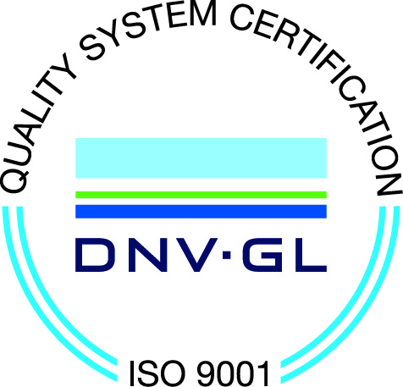 | Институт по социални дейности и практики  ЦЕНТЪР ЗА ПРОФЕСИОНАЛНО ОБУЧЕНИЕ  Лиценз за ПО № 200612405, ISO 9001:2015  София 1309, ул. Пиротска № 175  sapi@sapibg.org , www.sapibg.org
ЦЕНТЪР ЗА ПРОФЕСИОНАЛНО ОБУЧЕНИЕ КЪМ ИСДП
ще проведе обучение на тема:
ПОДКРЕПА ЗА РАЗПИТ И ИЗСЛУШВАНЕ НА ДЕЦА И УЧАСТИЕТО ИМ В ПРАВНИ ПРОЦЕДУРИ
13-16 февруари, 2024 г.
Продължителност: 32 учебни часа

- График, 2024 г.

02 януари |  | Срок за ранно записване
09 февруари |  | Краен срок за записване на участниците
13-16 февруари | 16 сесии,  32 учебни часа | Присъствено обучение в обучителна зала на ИСДП, намираща се на ул. Пиротска №175, Център за обществена подкрепа по теми:  Индивидуална оценка.  Специфики на развитието на детето.  Изслушване на детето.  Разпит на дете. NICHD Protocol.  Какво правим, когато ни потърсят за разпит на дете? Основни стъпки.

Обучението се провежда при следния часови график:
09.30-11.00 - Сесия 1
11.15-12.45 – Сесия 2
13.45-15.15 – Сесия 3
15.30-17.00 – Сесия 4

- Участници
Обучението е предназначено за специалисти, които работят по случаи на деца, жертви или свидетели на престъпление или деца в родителски конфликти и се нуждаят от специфични компетенции как да подкрепят осъществяване на разпита и изслушването за целите на правосъдната система.

- Удостоверяване
Всеки участник, завършил обучението придобива сертификат, който удостоверява компетенциите му за осъществяване на специализирана подкрепа за изслушвания и разпити на деца в синя стая по утвърдена методика. Първите 3 изслушвания могат да се осъществят под супервизия на експерт от нашата организация с оглед гарантиране безопасността и спазване на изискванията (услугата се заплаща допълнително).

- Цена и заплащане

Такса обучение за 1 участник | 350 (триста и петдесет) лв. без ДДС
Заплащане на таксата преди срока за ранно записване | 310 (триста и десет) лв. без ДДС
Заплащане на такса при включване на трима и повече участници от една организация | Отстъпка по договаряне

Таксата се заплаща по банков път.
Банкови данни:
Обединена българска банка АД
IBAN: BG37UBBS80021020198450
BIC/SWIFT: UBBSBGSF
Основание: такса обучение на …… (име и презиме)
Участникът се счита за записан за обучение при изпращане на един от посочените мейли на копие от платежен документ за платена такса и попълнен регистрационен формуляр, намиращ се на адрес https://forms.gle/ppWfxcjaup5schkE6

Записване
За записване и допълнителна информация – Бойка Иванова, тел. 089 441 2368, b.ivanova@sapibg.org, sapi@sapibg.org

